Warum eigentlich „bio“?

- Biolebensmittel haben eigentlich einen guten Ruf. Doch im Supermarkt greifen viele Kunden nach wie vor zu Produkten aus konventioneller Erzeugung. Überlege, warum das so ist. Erarbeite Argumente, die Verbraucher dennoch zum Kauf von Biolebensmittel überzeugen könnten.
_________________________________________________________________________________
_________________________________________________________________________________
_________________________________________________________________________________
_________________________________________________________________________________
_________________________________________________________________________________
_________________________________________________________________________________
_________________________________________________________________________________
- Rechercheauftrag
Suche dir im Supermarkt fünfzehn verschiedene Obst- bzw. Gemüsesorten aus und notiere dir deren Herkunft. Trage deine Ergebnisse anschließend in die Weltkarte ein.
Diskutiert eure Ergebnisse anschließend in der Klasse.
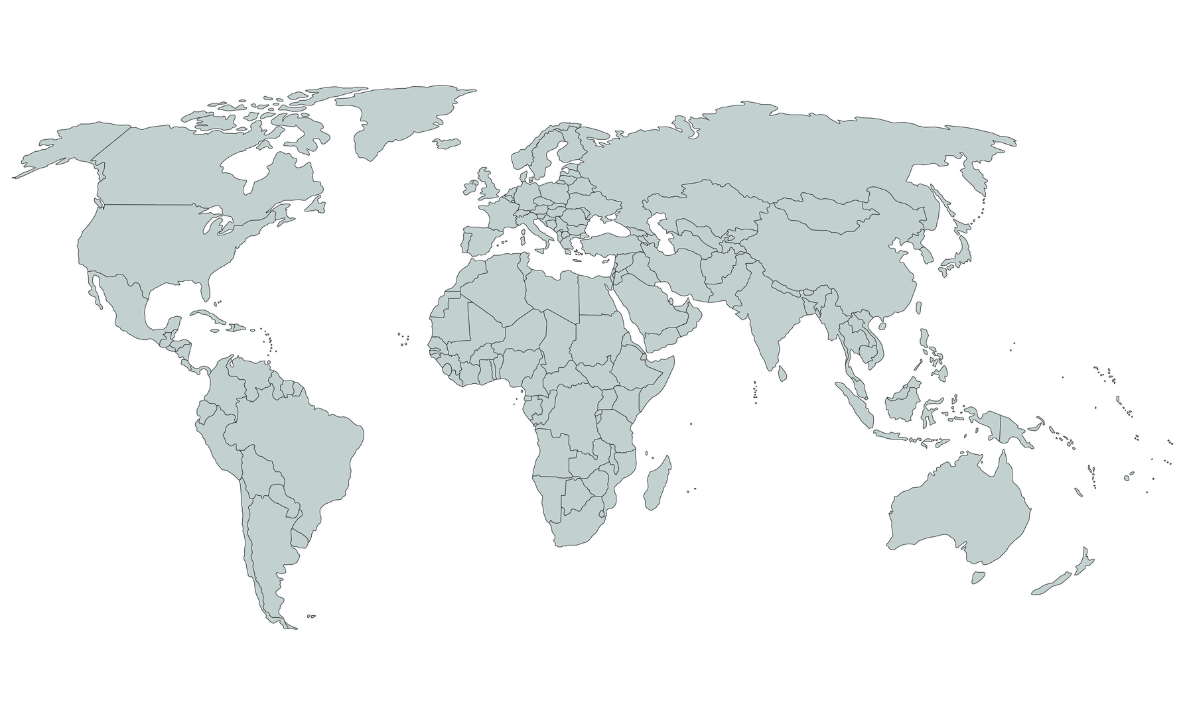
Bild: Fotolia – © StingerMKO
 Nachhaltigkeit
Der von der Bundesregierung berufene "Rat für Nachhaltige Entwicklung" fasst die Grundideen für nachhaltiges Handeln mit den folgenden Worten zusammen:
„Nachhaltige Entwicklung heißt, Umweltgesichtspunkte gleichberechtigt mit sozialen und wirtschaftlichen Gesichtspunkten zu berücksichtigen. Zukunftsfähig wirtschaften bedeutet also: Wir müssen unseren Kindern und Enkelkindern ein intaktes ökologisches, soziales und ökonomisches Gefüge hinterlassen. Das eine ist ohne das andere nicht zu haben."
(Quelle: Lexikon der Nachhaltigkeit, www.nachhaltigkeit.info)
- Erkläre, was für dich „Nachhaltigkeit im Einkaufswagen“ bedeutet.
_________________________________________________________________________________
_________________________________________________________________________________
_________________________________________________________________________________
_________________________________________________________________________________
_________________________________________________________________________________
_________________________________________________________________________________
_________________________________________________________________________________
_________________________________________________________________________________
_________________________________________________________________________________
_________________________________________________________________________________
_________________________________________________________________________________
_________________________________________________________________________________
___________________________________________________
___________________________________________________
___________________________________________________
___________________________________________________
___________________________________________________
___________________________________________________
___________________________________________________
___________________________________________________

